CLOKKERS HOVENIERS

Home Tuinaanleg Tuinonderhoud Straatwerk Houtbouw Projecten Werkwijze Offerteaanvraag Contact

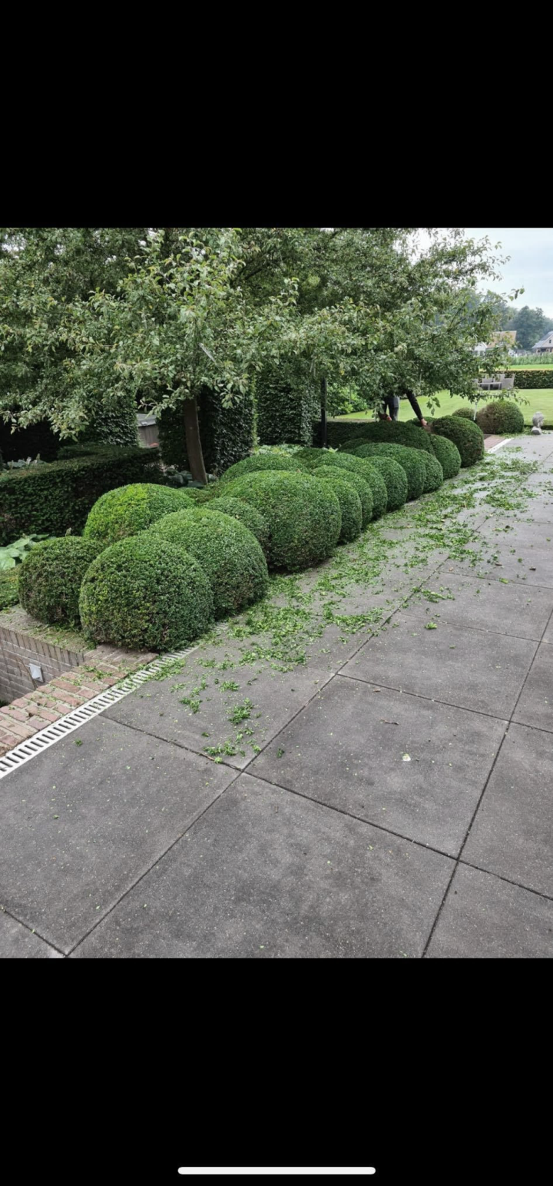

Tuinonderhoud

Naast het ontwerp en aanleg van een tuin, heeft deze ook onderhoud nodig. Natuurlijke elementen zoals bomen en planten blijven zich voortdurend ontwikkelen. Het is daarom van belang dat een tuin goed wordt onderhouden. Een tuin heeft het hele jaar door onderhoud nodig, dit is zwaar werk en vereist veel tijd, maar ook kennis en dit nemen wij u graag uit handen.

Onderhoudswerkzaamheden zijn voor iedere tuin verschillend. Bij onderhoudsvriendelijke tuinen zullen er andere veelvoorkomende bezigheden zijn dan bij een tuin met veel beplanting. Wilt u meer informatie? Neem dan gerust contact met ons op.



Design. Transform. Enjoy.

Privacybeleid | Disclaimer | Algemene voorwaarden

Offerte aanvragen